**Chrome DevTools谷歌浏览器开发者工具模拟传感器：地理定位与加速度计**

GPS芯片和加速计可能很难测试，因为大多数台式机没有它们。Chrome DevTools传感器模拟窗格通过模拟常见的移动设备传感器来降低了测试的开销。

### 这篇文章主要介绍：

* 模拟地理位置坐标以测试地理位置覆盖。
* 模拟设备方向来测试加速计数据。

## 访问传感器控制

要访问 Chrome DevTools 的 传感器控件：

* 打开DevTools 的main menu(主菜单)，然后
* 在More Tools(更多工具)下，单击Sensors(传感器)。

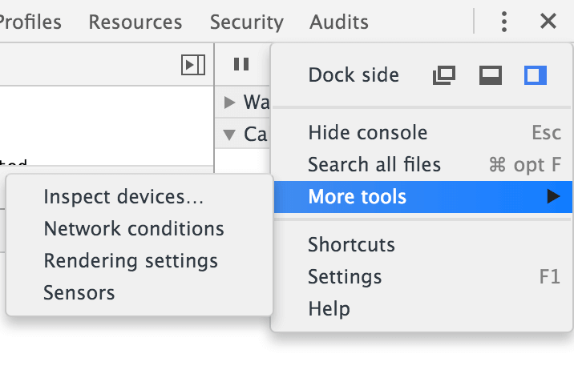

**注意:** 如果您的应用程序在页面onload上使用JavaScript（例如Modernizr）检测传感器，请确保在启用传感器模拟器后重新加载页面。

## 覆盖地理位置数据

与台式机不同，移动设备通常使用GPS硬件来检测位置。在Sensors(传感器)窗格中，您可以使用Geolocation API来模拟地理位置坐标。

在模拟器抽屉式面板中的Sensors(传感器)窗格中，通过勾选Emulate geolocation coordinates(模拟地理位置坐标)复选框来启用地理位置模拟。

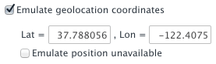

您可以使用此模拟器覆盖navigator.geolocation的位置值，以及模拟地理位置数据不可用时的情况。

## 模拟加速度计（设备方向）

要测试来自方向 API的加速计数据，通过勾选Sensors(传感器)窗格中的Accelerometer(加速计)复选框来启用加速计模拟器。

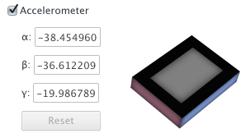

您可以操作以下方向参数：

* α - 围绕z轴旋转。
* β - 从左到右倾斜。
* γ - 从前到后倾斜。

您也可以单击并将加速计模型拖动到所需的方向。

你可以使用[设备方向演示](http://googlesamples.github.io/web-fundamentals/fundamentals/native-hardware/device-orientation/dev-orientation.html)来尝试加速计模拟器。

愚人码头注：新版的Chrome DevTools中，界面有所改变，但是应该不会影响这篇文章的理解，如图：

